1. 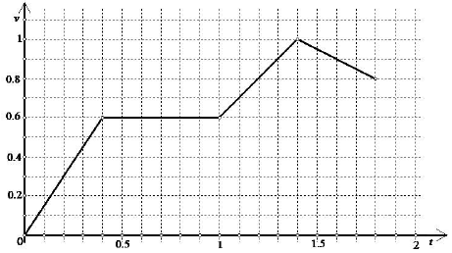Na slici je prikazana ovisnost trenutačne brzine gibanja tijela *v* i vremena *t*. Brzina je izražena u kilometrima na sat, a vrijeme u satima.
   1. Koliko je iznosila trenutačna brzina tijela u 1.2 sata nakon početka gibanja?
   2. Koliko se ukupno minuta gibalo tijelo kojem je graf prikazan na slici?
   3. Koliko se dugo tijelo gibalo konstantnom (istom) brzinom?
2. Kabelska televizija započela je s radom. Pokazalo se da su prve godine rada njezinih korisnika *K* i broj mjeseci *t* od početka emitiranja povezani formulom .
   1. Koliki je broj korisnika bio u trenutku početka rada ove kabelske televizije?
   2. Nakon koliko mjeseci je broj korisnika bio 70000?
   3. Napišite formulu ovisnosti broja mjeseci o broju korisnika. (izrazite *t* pomoću *K*)
3. U jezeru je otkriveno 10 grama algi za koje se zna da utječu na porast populacije rakova. Naseobina algi povećava se 15% tjedno. Populacija rakova u jezeru počinje naglo rasti ako je u njemu više od 10 000 grama algi.
   1. Koliko će grama algi biti u jezeru tjedan dana nakon što su otkrivene?
   2. Koliko će grama algi biti u jezeru nakon 3 tjedna?
   3. U kojem tjednu će populacija rakova početi naglo rasti?
4. Broj stanovnika grada u razdoblju od 1950. do 2000. godine mijenjao se prema pravilu prirodnog prirasta , gdje je *t* godina u kojoj određujemo broj stanovnika.
   1. Koliko je stanovnika u gradu bilo1958 godine?
   2. Koje je godine u gradu bilo 15 000 stanovnika?
   3. Ako se pretpostavi da će se broj stanovnika i dalje povećavati na isti način, kada će u gradu biti trostruko više stanovnika nego 1950. godine?
5. Ulaganjem 2 000.00 kn u banku nakon *n* godina dobiva se  kuna.
   1. Koliki je iznos na računu nakon 4 godine?
   2. Za koliko bi godina iznos na tom računu narastao od 2 000.00 kn na 10 000.00 kn?
6. Kad je pećnica uključena 5 minuta doseći će temperaturu od 550C. Kada je uključena 10 min temperatura će joj biti 870C. Pretpostavimo da temperatura pećnice linearno ovisi o vremenu.
   1. Odredite linearnu funkciju koja opisuje kako temperatura pećnice ovisi o vremenu.
   2. Kolika je temperatura pećnice nakon pola sata?
   3. Kolač treba staviti u pećnicu kada joj je temperatura između 1500 i 1800. U kojem vremenskom intervalu nakon uključenja pećnice treba u nju staviti kolač? Navedite granice intervala **zaokružene** na cijeli broj minuta.
7. Graf prikazuje visinu snijega izmjerenog na Zavižanu tijekom jednog tjedna:

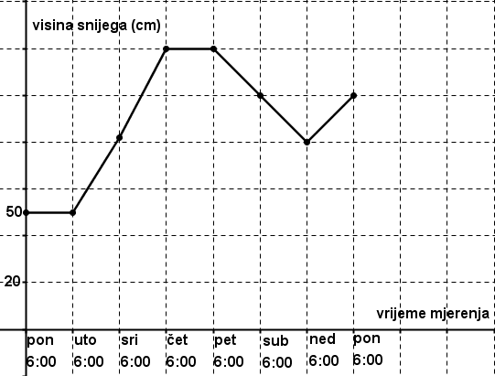

* 1. Kolika je visina snijega izmjerenog u nedjelju u 6:00 sati?
  2. Visina snijega je rasla u dva navrata. Koliko je ukupno centimetara snijega napadalo u ta dva navrata?
  3. Kolika je visina snijega na početku mjerenja?
  4. Napišite kada se visina snijega **spustila** na 1 m.
  5. Opišite riječima što se događa sa snijegom od petka u 6:00 do nedjelje u 6:00.

1. 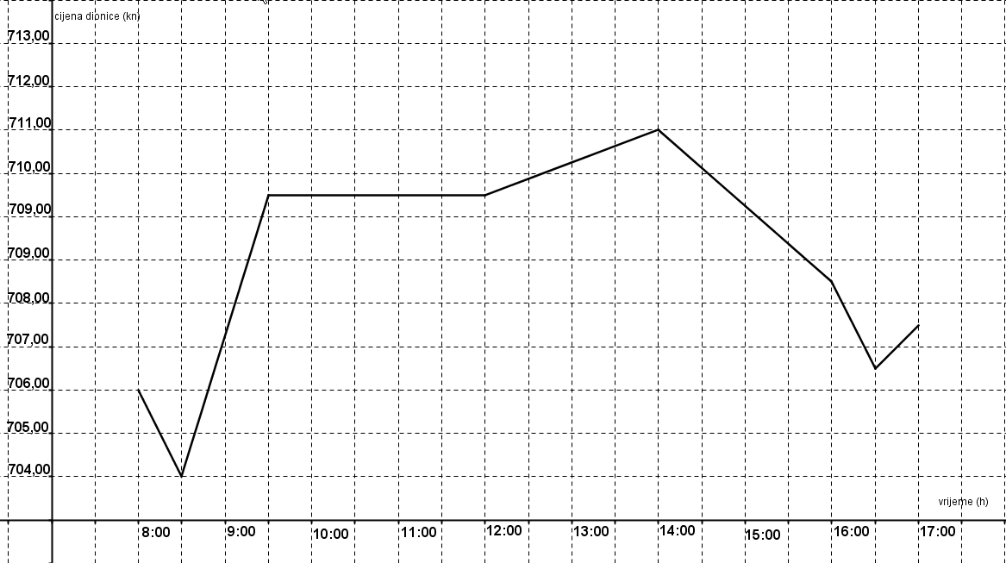Graf na slici prikazuje kretanje cijena dionica tvrtke „MATA“ tijekom nekog radnog dana.

Za prikazano razdoblje odredite:

* 1. Koliko puta je tijekom tog radnog dana cijena dionice bila 707 kn?
  2. Koliko se sati cijena dionice nije mijenjala?
  3. Od kojeg do kojeg sata je cijena dionice najbrže rasla?
  4. Koliki je bio najveći mogući gubitak po dionici kupljenoj i prodanoj tog dana?

1. Planinarsko društvo priprema zajednički izlet na papuk. Polazak je predviđen za 9:00 sati. Voditelj izleta predlaže vremenski plan pješačenja prikazan na slici.

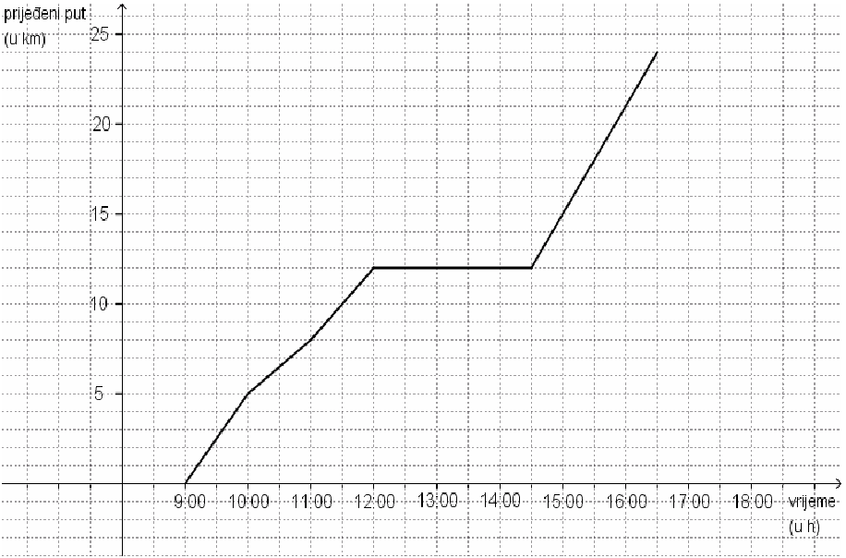

* 1. Kolika je duljina puta koji bi trebali prijeći u prvom satu pješačenja?
  2. Koliko je vremena predviđeno za odmor?
  3. Koliki će ukupni put prijeći?

1. Liječnici rabe *tjelesni indeks (TI)* kako bi odredili pretilost. Tjelesni indeks se dobiva tako da se masa (u kg) podijeli s kvadratom visine (u m).
   1. Koliki je tjelesni indeks osobe kojoj je masa 65 kg i koja je visoka 169 cm? Rezultat **zaokružite** na najbliži cijeli broj.
   2. Osoba visoka 177 cm ima tjelesni indeks 21 (kada **zaokružimo** na najbliži cijeli broj). Odredite u kojem je intervalu njezina masa!
2. Turistički autobus za razgledavanje grada uveo je novi način plaćanja karata. Prvi putnik koji uđe u autobus plaća 83 kn, a svaki slijedeći 3 kn manje.
   1. Koliko je svoju kartu morao platiti osmi putnik?
   2. Odredite formulu  za cijenu (u kunama) koju je platio *n*-ti putnik.
   3. Koji je po redu ušao putnik koji je platio 32 kn?
   4. Koliki je najveći mogući broj putnika koji pri ulasku u autobus moraju platiti kartu?
3. Ovisnost temperature T u ledenici i proteklog vremena *t* nakon uključenja dana je formulom . Temperatura T izražena je u , a vrijeme *t* u minutama.
   1. Kolika je temperatura u ledenici nakon 20 minuta?
   2. Ledenicu treba staviti na tihi rad nakon što temperatura u njoj padne na . Koliko vremena nakon uključenja treba ledenicu staviti na tihi rad? Vrijeme izrazite u minutama i sekundama.
   3. Koliko je dugo nakon uključenja temperatura u ledenici bila iznad . Vrijeme izrazite u minutama i sekundama.
4. Temperatura T (u 0C) u stakleniku *t* sati nakon početka sumraka dana je formulom , . Uzima se da sumrak počinje u 19:00 sati.
   1. Kolika je temperatura bila u 21:00 sat?
   2. U koliko je sati temperatura bila minimalna?
   3. Koliko je iznosila minimalna temperatura u stakleniku?
5. Na nogometnoj utakmici vratar ispucava loptu. Putanja lopte opisan je funkcijom  gdje je *h* visina lopte iznad zemlje, a *x* horizontalna udaljenost od mjesta ispucavanja. Veličine *h* i *x* su izražene u metrima.
   1. Na kojoj je visini lopta kad je njezina horizontalna udaljenost od mjesta ispucavanja 15 m?
   2. Na kojoj udaljenosti od mjesta ispucavanja lopta pada na zemlju?
   3. Koju najveću visinu lopta postiže?
6. Projektil je koso ispaljen iz točke na nadmorskoj visini 50 m i kreće se po paraboli. Nakon 2 km postiže nadmorsku visinu 610 m. Nakon sljedeća 2 km nalazi se na nadmorskoj visini 530 m. U trenutku kada projektil dostiže svoju maksimalnu visinu, 500 m iznad njega leti helikopter. Na kojoj se nadmorskoj visini u tom trenutku nalazi helikopter?
7. U koordinatnom sustavu ucrtane su tri seizmološke stanice A, B, C koje su registrirale potres. Njihove koordinate zadane su u kilometrima. Epicentar potresa bio je na udaljenosti 193 km od stanice A, 137 km od stanice B i 265 km od stanice C. Odredite koordinate potresa.

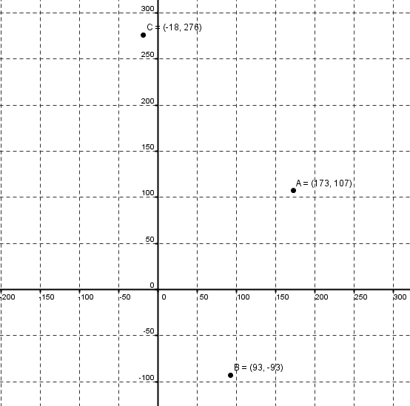

1. Povećanje troškova života u travnju u odnosu na ožujak je 4.2%, a u svibnju u odnosu na travanj je 3.55. koliki je postotak povećanja troškova života u svibnju u odnosu na ožujak?

Povećanje troškova života u listopadu u odnosu na rujan je 3.8%. Za koliko bi se posto morali smanjiti troškovi života u studenom da bi se vratili na stanje u rujnu?

1. Dva modela automobila voze po pisti. Koordinate njihovih položaja dane su u metrima. Model A polazi iz točke , vozi jednolikom brzinom pravocrtno i nakon jedne sekunde nalazi se u točki . Model B u isto vrijeme polazi iz točke  i kreće se jednolikom brzinom po pravcu . Modeli A i B su se sudarili. Kolikom je brzinom vozio model B? (napomena: Formula za brzinu *v* kod jednolikog pravocrtnog gibanja je , gdje je *s* put, a *t* vrijeme.)
2. Posljednji, 25-ti red stadiona može primiti 2048 gledatelja. Svaki prethodni red prima 20 gledatelja manje.
   1. Koliko gledatelja prima prvi red stadiona?
   2. Koliko je gledatelja na stadionu, ako je popunjen do posljednjeg mjesta?
   3. Svečana loža stadiona ima 225 mjesta i smještena je unutar 5-tog i 10-tog reda. Svaki njezin red počevši od najnižeg ima pet sjedala više od prethodnoga. Koliko mjesta ima u prvom redu svečane lože?